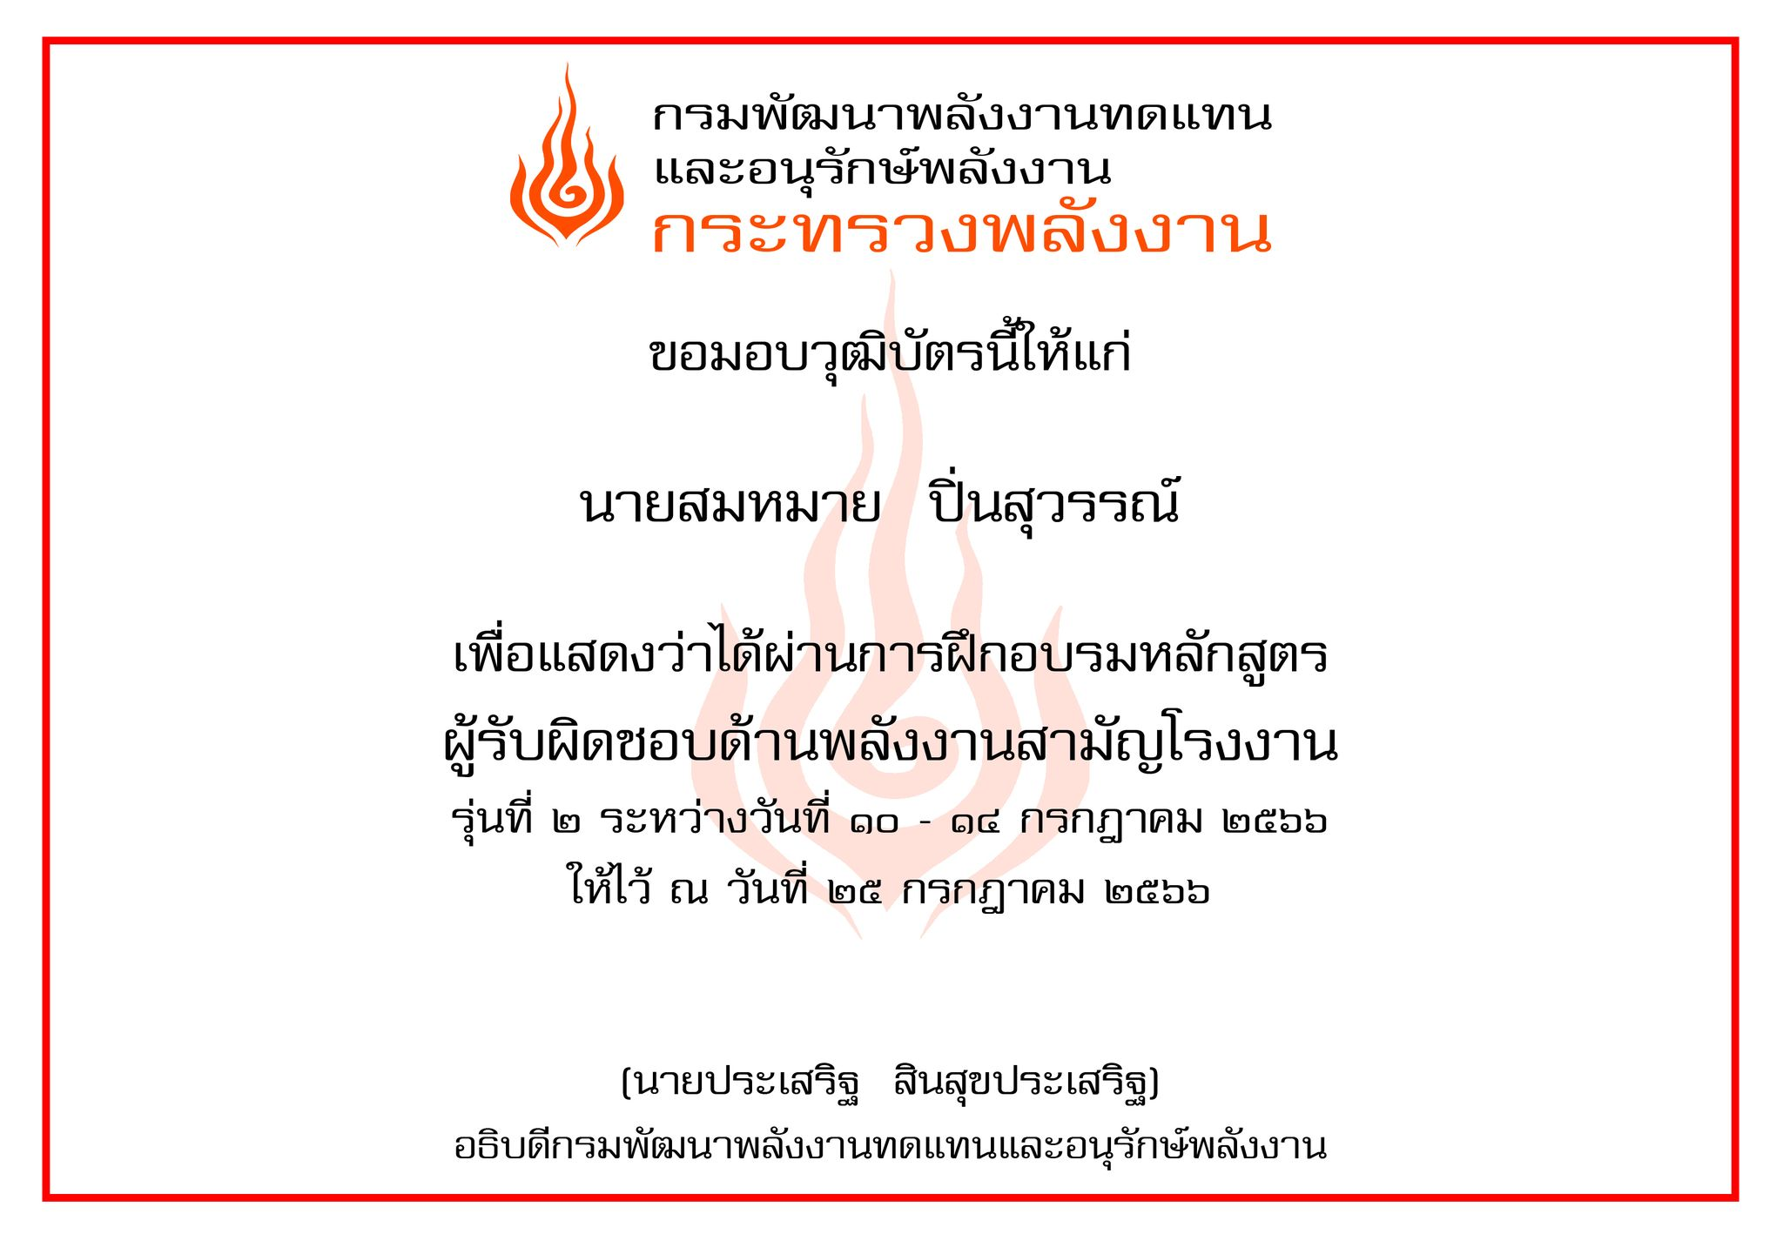

รูปที่ 1 แสดงตัวอย่างวุฒิบัตรผ่านการฝึกอบรมหลักสูตรผู้รับผิดชอบด้านพลังงานสามัญโรงงาน

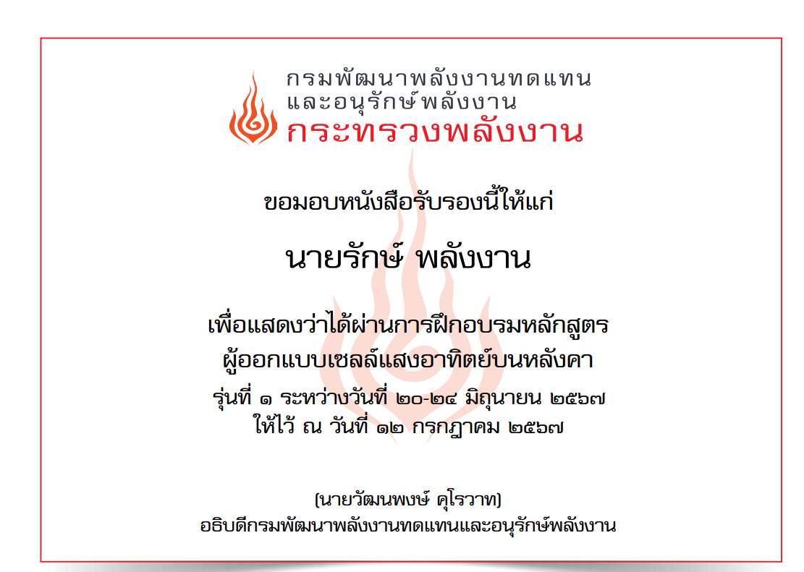

รูปที่ 2 แสดงตัวอย่างหนังสือรับรองผ่านการฝึกอบรมหลักสูตรผู้ออกแบบระบบเซลล์แสงอาทิตย์บนหลังคา

